FSW40

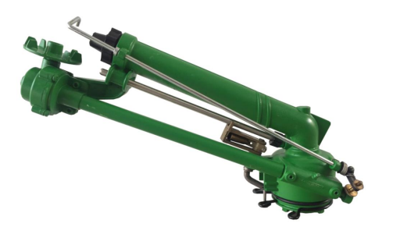
1. Этапы установки и эксплуатации
Установка
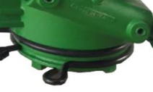
Используйте резьбовое соединение 1,5 дюйма для стыковки пистолета и намотайте сырьевую ленту или нанесите анаэробный герметик на резьбу.
Сопло
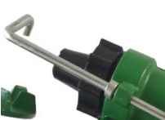
Чтобы заменить насадку, сначала снимите большую гайку, удерживающую насадку, замените насадку, а затем затяните большую гайку.
Широкоформатная операция распыления
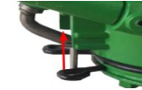
Реверсивный цирк (черный вверху), установленный на реверсивном сиденье, можно отрегулировать, установив желаемую ширину распыления в определенном положении, его следует вытолкнуть изнутри наружу, иначе реверсивный круг будет задушен.
Регулировка направления распыления воды в пистолете-распылителе
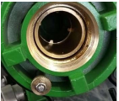
При более внимательном рассмотрении нижней части пистолета обнаруживается круглая медная гайка, соединенная со штифтом, который пистолет привинчивает к резьбе трубы
После этого ствол орудия нельзя поворачивать. Когда основание пистолета и резьба водопроводной трубы затянуты, если вы хотите отрегулировать направление распыления пистолета-распылителя, Просто вытяните медную гайку одной рукой вниз, а другой поверните дефлектор пистолета, пока он не повернется в направлении, в котором вы хотите распылить.
В это время ослабьте штифт медной гайки и осторожно поверните направляющую трубку пистолета-распылителя, чтобы штифт пружинил естественным образом.
Полный цикл распыления
Сдвиньте штифт из нержавеющей стали вверх (обозначен красной стрелкой), и пистолет можно будет распылять по кругу.
Регулировка скорости вращения
Скорость вращения пистолета-распылителя связана с давлением и расходом, и чем выше давление и расход, тем выше скорость вращения.
Регулятор разбивания воды
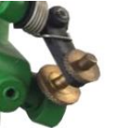
Поверните медную гайку по часовой стрелке так, чтобы ее торец соприкасался с кулачком, чтобы добиться эффекта разбивания воды.
2. Регулярный осмотр и ежедневное техническое обслуживание
1. Все движущиеся части, гибкие и свободные. Добавляйте смазочное масло в отверстие для впрыска масла и каждую вращающуюся часть каждые 6-8 недель.
2. Проверьте детали трансмиссии на наличие повреждений.
3. Проверьте, вращаются ли вспомогательное сопло и крыльчатка.
4. Обращайтесь осторожно во время установки и транспортировки, чтобы избежать повреждений, вызванных ударами или сильным давлением.
5. Если поверхность не используется в течение длительного времени, ее следует протереть и упаковать в коробку для хранения.
6. Если дальность стрельбы недостаточна, увеличьте рабочее давление и расход.
3. Устранение неполадок
1. Явление неисправности: утечка воды в месте соединения между форсункой и корпусом распылителя
Метод устранения: отрегулируйте посадочный контакт между соплом и стабилизатором потока и затяните фиксирующую гайку.
2. Явление неисправности: крыльчатка не вращается или скорость низкая
Метод устранения: отрегулируйте рабочее давление и проверьте, нет ли мусора во вспомогательном сопле.
3. Явление неисправности: пистолет-распылитель негибко качается влево и вправо или даже застревает
Метод устранения: повреждение реверсивного механизма или деталей трансмиссии, замена фурнитуры.
4. Симптом: Дальность стрельбы пистолета не соответствует предъявляемым требованиям
Метод устранения: увеличьте давление и расход на входе пистолета-распылителя.
5. Явление неисправности: распыление распыления воды распылителем не очень хорошее, или поток воды не плотный в дугах
Метод устранения: отрегулируйте рабочее давление или замените сопло, отрегулируйте водяную дробилку

